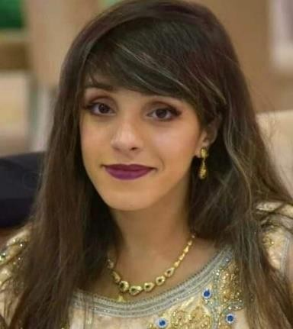
CHAIMAE EL MOUZAINE

Date de naissance: 25/01/1992

Nationalité : Moroccan

Addresse : 38 , LOT El Majid ,Route Mehdia APT
Chemaou - Bab Mrissa Salé

Numéro de téléphone : +212698369890

E-mail : Chaimae.elmouzaine@gmail.com

Education :

- Baccalauréat science humaine 2009-2010
- Université Med5 : Psychologie 2012/2014

- Institut supérieur d’Art Dramatique et Animation culturelle (ISADAC) : art dramatique / 2015/2017. La scénographie 2018/2019

Formation :

- British council : éclairage de Théâtre - Février 2011 Meknès

- Association Jazz : Jeu d’acteur - Mai 2011 Rabat

- Compagnie Dabatheatre : jeu d’acteur 2011/2012 Rabat

- Institut Gothe: Théâtre de l’opprimé - Mars 2012 Rabat
- Association youth pass: Transformers Project - April 2013 Berlin
- Département des arts /Ministère de la culture : jeu d’acteur 2011/2013 Rabat
- ISADAC : Improvisation - septembre 2016 Rabat
- ISADAC : les techniques de clown - Décembre 2016 Rabat

- ISADAC : les techniques de l’improvisation - Février 2017 Rabat
ISADAC : les arts plastiques -Octobre 2018 Rabat

Festival de théâtre national : aménagement de l’espace théâtrale - Décembre 2018 Tétouane

ISADAC : éclairage de théâtre - Janvier 2019 Rabat

Experience professiennelles :

- Festival international de la music soufie : participation comme comédienne ” satanisme " - April 2009 Fez

- Festival international de théâtre universitaire : participation comme comédienne
" stranger bed " - Avril 2011 Tangier

- Institution Albadr : des ateliers de théâtre pour le primaire - 2012 Rabat
- Association Lala Meryem de la protection de l’enfance : des ateliers de théâtre pour les enfants abandonnés - 2013 Rabat

- Aljaber institution : des ateliers de théâtre pour le primaire- 2014Fes

- ISADAC : participation comme comédienne ; des scènes de sheakspear -Janvier 2016
- Banque populaire : des ateliers de théâtre pour enfants – 2017 Rabat
- Société AFRAH NOJOUM FES : organisation des fêtes 2018

- C-pi education : ateliers de théâtre dans un camp d’été –2019 juillet Dubai UAE

Languages : Arabe
Français
Anglais
Espagnol(basiques)

Activités et loisirs :
- Découvrir la nature dans les grandes randonnés

- Ecrire des pièces théâtrales

- Jouer les échecs

